检测报告公开信息表
报告编号 | BPT2024016(ZJCY)
受检单位名称 | 启东市海纳精线科技有限公司
单位地址 | 启东市滨海工业园区明珠路109号
联系人 | 樊天锋
技术服务项目组人员 | 翁建荣、盛健伟、夏雨晨、陈晨、孙娜
现场调查日期及人员 | 2024.03.15 | 翁建荣、盛健伟
现场采样检测日期、人员 | 2024.03.26-2024.03.28 | 盛健伟、夏雨晨
受检单位陪同人 | 樊天锋
现场调查照片 | 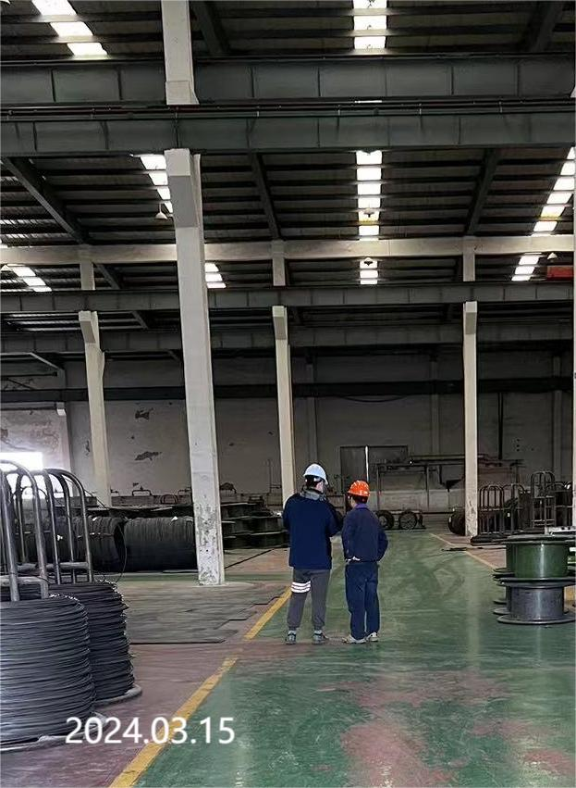 | 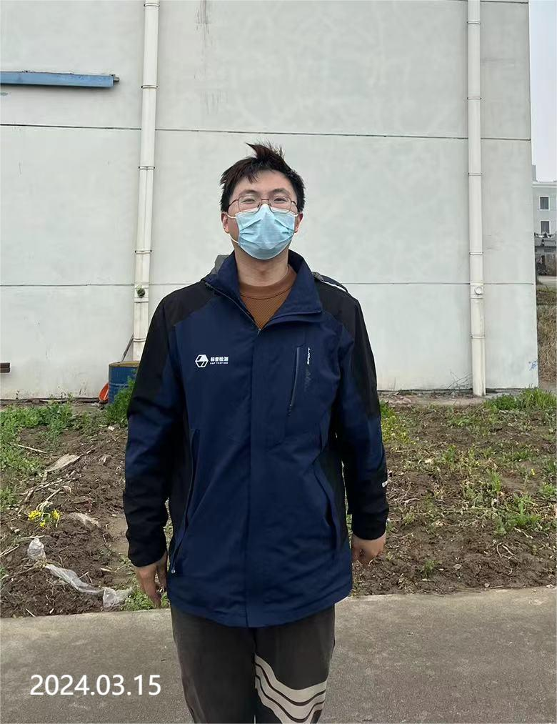
现场采样检测照片 | 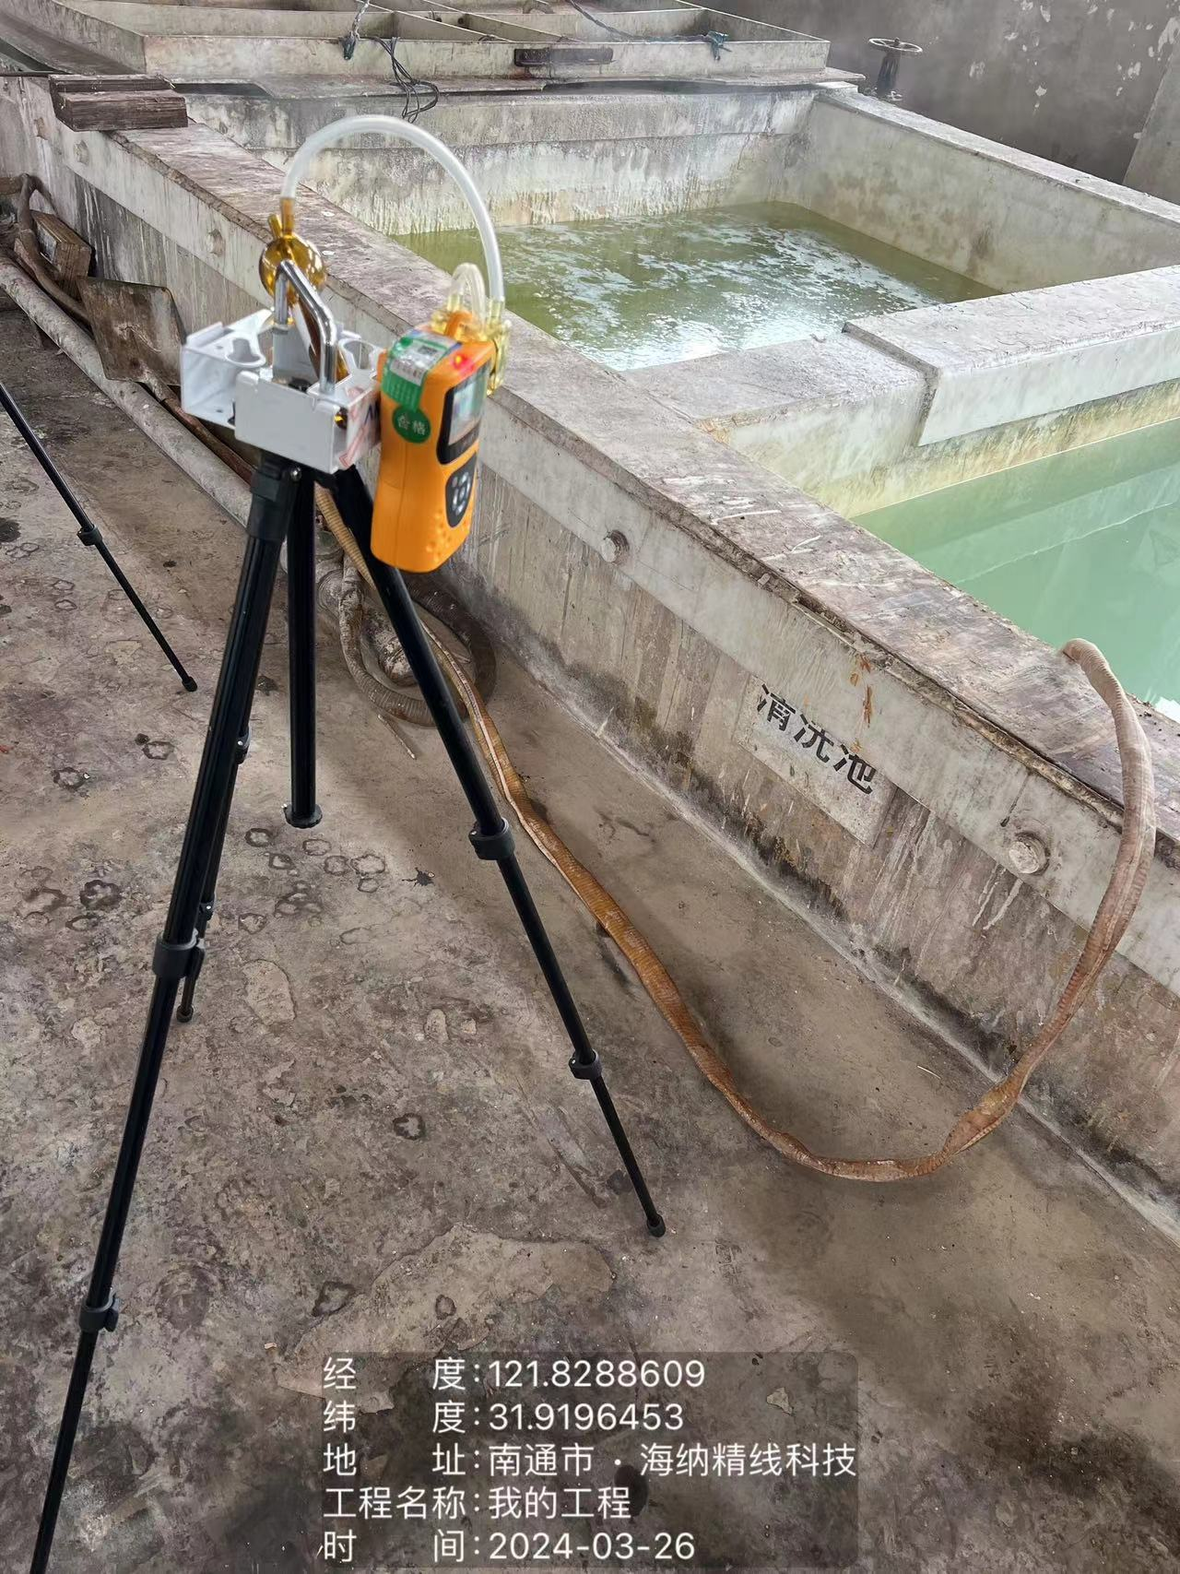 | 